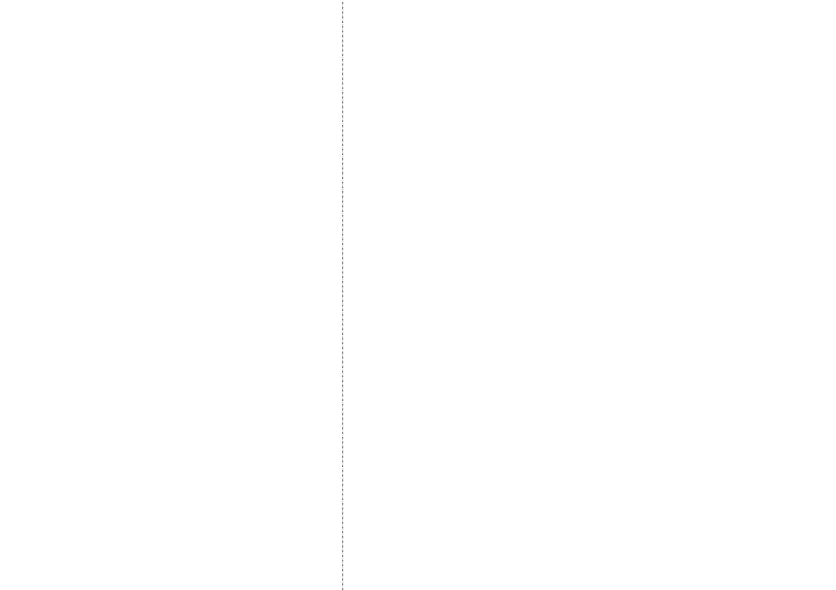

**194**

**48**

**11**

**2022**